Maison Contemporaine - Région LABASTIDE MURAT

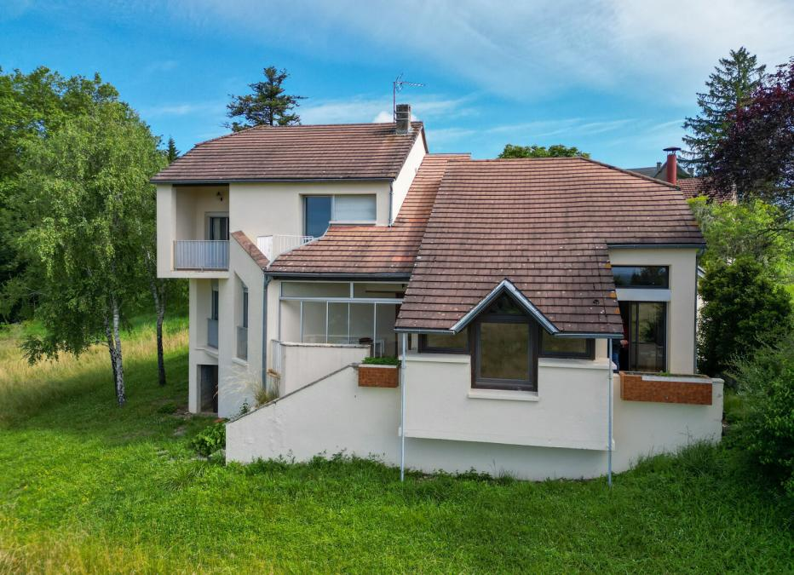
REF : SUD1578

En position dominante sur une grande prairie de 18500 m² avec vue, cette grande maison d'architecte distribue :
En rdc, cuisine indépendante équipée, grande pièce à vivre de 55m² divisée en plusieurs zones ( salle à manger, espace cheminée, espace bibliothèque, salon.) 1 chambre en suite avec salle de bains et wc, 1 petit appartement indépendant de 44m² environ ( pièce à vivre, chambre, salle d'eau, wc) nombreux rangements.
A l'étage : 3 chambres dont une avec terrasse et vue, 1salle d'eau, 1 wc, 1 grand espace bureau, 1 mezzanine aménagée en chambre supplémentaire, grenier aménagé ( 1 pièce et des rangements).
Au second : Mezzanine aménagée en chambre.
1grange en pierre de 90m² au sol.
1 hangar en parpaings de 104m² au sol.
2 garages indépendants, 1 carport.
Grande prairie de 18500 m² avec vue magnifique.
Commerces et services à pied.
Les informations sur les risques auxquels ce bien est exposé sont disponibles sur le site Géorisques: www.georisques.gouv.fr

Prix : 231 000 € *
* Honoraires à charge de l'acquéreur : 5,00% soit 220 000 € net vendeur.

Surface Habitable : 268 m²  Surface Terrain : 18 515 m²  N° de chambres : 4  Etat : A rafraîchir | Année de construction : 1985  Chauffage : Gaz avec plancher chauffant  Taxe Foncière : 1 987 €

Rez de chaussée:  Appartement indépendant de 43 m² environ ( entrée 6.50m² + pièce à vivre 24m² + chambre 9.50m² + salle d'au wc 2.75m²)  Buanderie / cellier / cuisine d'été 16m² avec accès jardin.  Chambre 1 chambre en suite 24m² environ avec vue (chambre + salle de bains + wc)  Couloir 4m² environ avec placards  Cuisine 20m² environ  Dégagement 14m² environ avec nombreux rangements  Pièce à vivre 56m² environ ( salon 13m² + salle à manger & espace cheminée 29m² + bibliothèque 14m²)  Veranda 8m² environ  WC  1er étage:  Bureau 14.5m² environ  3 Chambres 14m² environ (avec petite terrasse et vue), 11m² environ et 8m² environ  dégagement 4m²  Grenier 6m² aménagé (pièce et rangements)  Mezzanine 20m² environ (aménagée en chambre)  Salle d'eau 8.3m² environ  WC  2ème étage:  Mezzanine 16m² (aménagée en chambre)  Dépendances:  Abri 16m²  2 Garages 28m²  Grange en pierre 90m² au sol environ X 2 niveaux | Dépendances (suite):  Hangar en parpaings, 104m² charpente metallique  DPE:  Consommation énergétique en énergie primaire  Emission de gaz à effet de serre  Chauffage:  CC Gaz par le sol  Fenêtres:  Aluminium Récentes et de qualité  Double vitrage  Services:  Aéroport 30 minutes  Autoroute 5 minutes  Commerces 1km  Dépendance  Ecole 1km  Hôpital 20km  Internet / ADSL  Vue  Plain-pied  Internet fibre optique.  Sous Sol:  Cave  Cave à vin  Terrain:  Allée privée  Jardin 1800m²  Portail  prairie 1.7ha



- Tel: «tel_agence-

